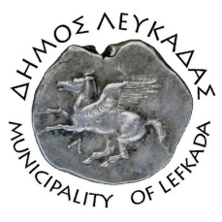

ΕΛΛΗΝΙΚΗ ΔΗΜΟΚΡΑΤΙΑ
ΔΗΜΟΣ ΛΕΥΚΑΔΑΣ

Λευκάδα, 26/3/2022

Ανακοίνωση
«Η Ώρα της Γης»
Σάββατο 26.4.22 - 20:30-21:30

Ο Δήμος Λευκάδας συμμετέχει στην «Ώρα της Γης», την μεγαλύτερη
παγκόσμια συμμετοχική εκστρατεία του WWF για το περιβάλλον.

Συμβολικά, τα φώτα του Πνευματικού Κέντρου του Δήμου Λευκάδας καθώς και της ξύλινης γέφυρας στην πόλη της Λευκάδας θα είναι σβηστά για μια ώρα, στέλνοντας ετσι το δικό μας μήνυμα για την προστασία του περιβάλλοντος.

«Η Ώρα της Γης»Το Σάββατο 26 Μαρτίου 2022, 20.30-21.30.

Σβήνουμε όλοι τα φώτα για μια ώρα.

ΑΠΟ ΤΟΝ ΔΗΜΟ ΛΕΥΚΑΔΑΣ

